监 理 日 报
常德中车新能源有限公司屋顶光伏发电项目 |  | 日期 | 2022.12.26
天气 | 阴 | 风力 | 西风2级 | 温度 | 3-7℃
今日作业情况 | 1.今日完成工作：  1、现场5名施工人员安装支架底座。  2、现场2名施工管理人员支架底座发现定位。
明日工作计划 | - 车身车间光伏支架定位放线，安装支架底座。
到货累计数量
今日监理工作情况 | - 现场巡视车身车间屋面。  - 完善监理资料。
其他事项或协调问题
本日现场监理人员：
记录人：

项目总体建设进度汇总：

工程现场照片：（含文字描述）

文字  描述 | 安装支架底座 | 安装支架底座
照片 | 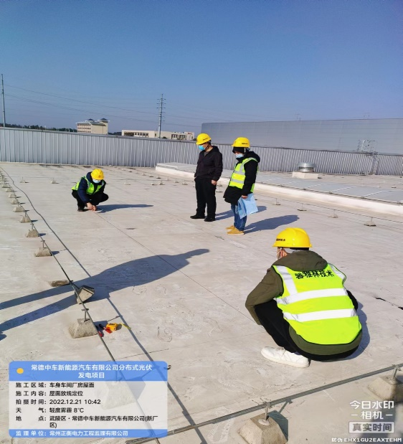 | 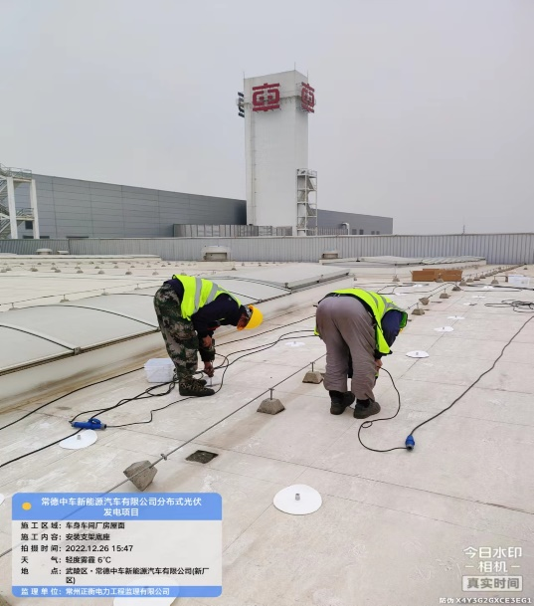
文字描述
照片

